**물리학 실험 2 (008)**

**xxx 조교님**

**<휘트스톤 브리지> 보고서**

자연과학대학

물리천문학부

2021-00000

옥토끼의 비밀연구소

(Dated: October 12th, 2021)

I. 실험 목적과 개요

’저항’은 전기 회로에서 중요한 특성이다. 알 수 없는 저항의 값을 구하기 위해서는 어떻게 해야 할까? 저항 4개를 일정한 구조로 연결한 ‘휘트스톤 브리지(Wheatstone Bridge)’에 전류를 흐르게 한 뒤 각 저항에 걸리는 전압을 측정하여 알 수 없는 저항의 값을 구하고자 한다. 그리고 키르히호프 법칙을 이해하고자 한다.

II. 배경이론

II-1. 키르히호프 법칙

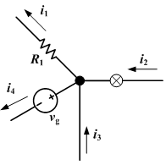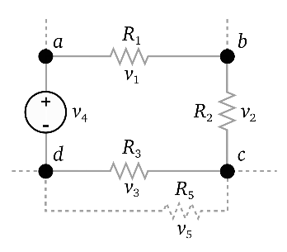

[그림 1] 키르히호프 전류 법칙과 전압 법칙

전기회로에서는 전하량과 에너지가 보존되어야 한다. 전하량이 보존된다는 법칙이 키르히호프 제1법칙(전류 법칙, 분기점 법칙)이다. 어떤 분기점을 기준으로 들어오는 전류의 부호를 (-), 나가는 전류의 부호를 (+)라고 할 때, 들어오고 나가는 전류의 합이 0이 된다는 법칙이다.

에너지가 보존된다는 법칙이 키르히호프 제2법칙(전압 법칙, 고리 법칙)이다. 어떤 폐회로를 기준으로 인가된 전원의 합과 전압의 합이 0이 된다는 법칙이다. 이 때, 전원 장치의 (+)에서 (-) 방향으로 회로에서 움직인다고 가정한다면, 저항을 지날 때 전압강하가 일어나므로 전압의 부호는 (-), 전원장치를 지날 때 전위가 상승하므로 전원장치가 만드는 전압의 부호는 (+)로 한다.

II-2. 휘트스톤 브리지

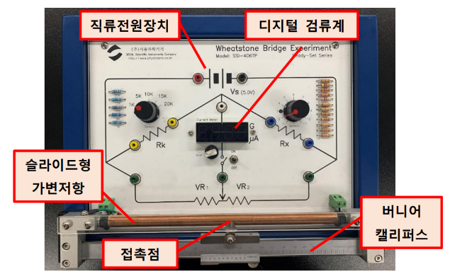

[그림 1] 휘트스톤 브리지 장치

[그림 1]은 이 실험에서 활용하는 휘트스톤 브리지 실험 장치이다. 실험 장치는 전원장치 $V_{S}$ 와 저항 $R_{1}$ 과 $R_{2}$ 그리고 교체할 수 있는 저항 $R_{k}$ 그리고 미지의 저항 $R_{X}$, 가변저항, 버니어 캘리퍼스로 구성된다.

저항의 크기는 다이얼을 돌려서 정할 수 있다. 왼쪽 다이얼을 돌려서 $R_{k}$ 의 크기를 정할 수 있고, 오른쪽 다이얼을 돌려서 $R_{X}$ 의 크기를 정할 수 있으며, 가운데 슬라이드형 가변저항을 이용해 $R_{1}$ 과 $R_{2}$ 의 크기를 정할 수 있다. 버니어 캘리퍼스를 통해 저항의 분배를 조절할 수 있다. 가운데 검류계로 전류를 측정한다.

만약, B와 D에서의 전위가 같도록 $R_{1}$ 과 $R_{2}$ 의 값을 설정하였다고 하자. 검류계에 전류가 흐르지 않으므로 키르히호프 제1법칙에 따라 저항 $R_{1}$ 과 $R_{2}$ 에 같은 전류($I_{1})$ 가 흐르고 저항 $R_{k}$ 과 $R_{X}$ 에 같은 전류($I_{2})$ 가 흐른다. 따라서 옴의 법칙에 따라 $V_{AD}=I_{1}R_{1}$, $V_{DC}=I_{1}R_{2}$, $V_{AB}=I_{2}R_{k}$, $V_{BC}=I_{2}R_{X}$ 이다.

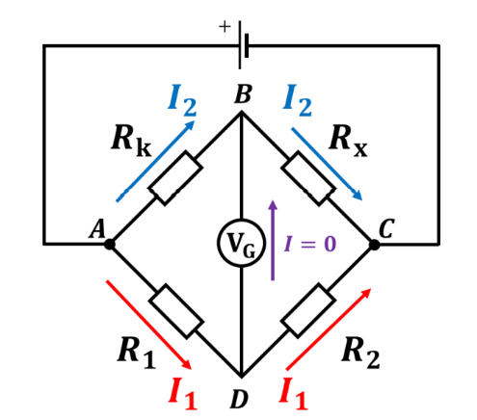

[그림 2] 휘트스톤 브리지 회로도

키르히호프 제2법칙에 따라 $V_{AD}+V_{DB}+V_{BA}=V_{DC}+V_{CB}+V_{BD}=0$ 인데 $V_{BD}=0$ 이므로 $V_{AD}=V_{AB}$, $V_{DC}=V_{BC}$ 이다. 따라서 $I_{1}R_{1}=I_{2}R_{k}$, $I_{1}R_{2}=I_{2}R_{X}$ 이다. 이를 정리하면 알 수 없는 저항의 크기는 $R_{X}=\frac{R_{2}}{R_{1}}R_{k}=\frac{V_{DC}}{V_{AD}}R_{k}$ 이다. 이 때, $\frac{V_{DC}}{V_{AD}}$ 는 슬라이드형 가변저항에서 전압이 어떻게 분배되는지를 알면 구할 수 있다.

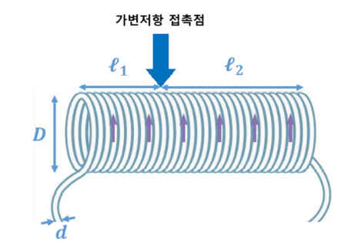

[그림 3] 슬라이드형 가변저항

지름이 $D$ 인 원통 모양으로 반지름이 $r$ 인 도선을 균일하게 감았다고 하자. $R_{1}:R_{2}=\frac{ρ}{πr^{2}}\frac{πDl_{1}}{d}:\frac{ρ}{πr^{2}}\frac{πDl_{2}}{d}= l_{1}:l_{2}$ 이다. 즉 $\frac{R_{2}}{R_{1}}=\frac{l_{2}}{l_{1}}$ 이다.

III. 실험 방법

<준비물>

휘트스톤 브리지 실험 장치, 멀티미터 1대

III-1. 실험 준비 과정

1. 멀티미터를 이용해 5개의 $R_{k}$ 와 12개의 $R_{X}$ 저항들을 모두 측정하여 표기값과 일치하는지 확인한다.
2. 슬라이드형 가변저항을 가운데 위치에 두고 전원장치를 켠다.
3. $R_{X}$ 는 첫번째 다이얼로 설정하고 $R_{k}$ 는 알람이 울리지 않는 다이얼로 설정한다.
4. 알람이 울리지 않고 검류계에 흐르는 전류가 없도록 가변저항의 위치를 조금씩 옮긴다.

III-2. 실험 과정

1. $l_{1}$ 과 $l_{2}$, $V_{AD}$ 와 $V_{DC}$ 를 측정한다.
2. $\frac{R_{2}}{R_{1}}$ 를 $\frac{V_{DC}}{V_{AD}}$ 와 $\frac{l_{2}}{l_{1}}$ 두 가지 방식으로 구한다.
3. $R_{X}$ 의 다이얼을 12번째까지 옮기며 실험을 반복한다.

III-3. 결과 분석

1. $R_{X}$ 를 두 가지 방식으로 구한 뒤, 저항 색상 코드로 구한 저항값과 비교한다.

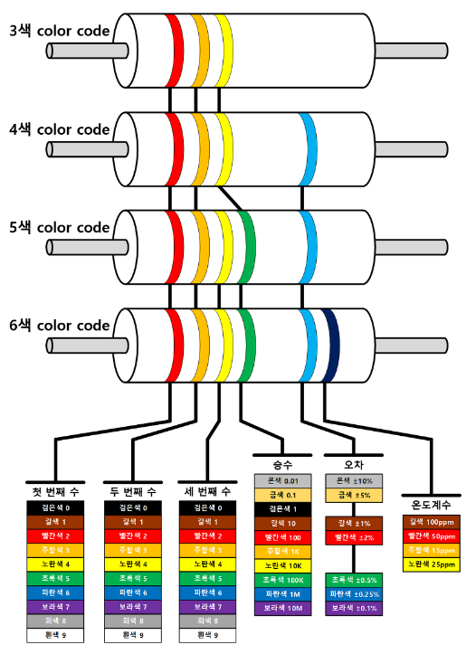

[그림 4] 저항 색상 코드

1. 실험과 이론의 일치 여부를 확인하고, 어떤 오차 원인이 있는지 탐구한다.

IV. 실험 결과 및 토의

IV-1. 실험 결과

[표 1] 여러 가지 방법으로 구한 $R_{X}$ 저항값(kΩ)

|  |  |  |  |
| --- | --- | --- | --- |
| 종류 | $$R_{X,color}$$ | $$R_{X,length}$$ | $$R_{X,voltage}$$ |
| 1 | 1.5±5% | 0.5221 | 1.5 |
| 2 | 0.47±5% | 0.1111 | 0.4706 |
| 3 | 3±5% | 2.2206 | 2.9370 |
| 4 | 8.2±5% | 3.0906 | 8.1579 |
| 5 | 2.7±5% | 1.5907 | 2.6765 |
| 6 | 12±5% | 6.3636 | 12.8571 |
| 7 | 0.56±5% | 0.1429 | 0.5625 |
| 8 | 0.82±5% | 0.2330 | 0.8519 |
| 9 | 4.7±5% | 1.4020 | 4.6154 |
| 10 | 18±5% | 8.0832 | 18.0899 |
| 11 | 5.6±5% | 1.7522 | 5.8696 |
| 12 | 2.2±5% | 1.0619 | 2.125 |

[표 1]은 여러 가지 방법으로 미지의 저항의 저항값을 구한 것이다. 총 12개의 미지의 저항의 저항값을 구하였다. 모든 값들은 소수점 다섯 번째 자리에서 반올림하였다.

$R_{X,color}$ 는 4색 저항 색상 코드를 이용해 저항값을 구한 것이다. 실험 자료로 주어진 사진에는 12개의 저항의 모습이 나타나 있는데 앞의 두 색상은 숫자의 값을 나타내고 세번째 색상은 자릿수를 나타내며 마지막 색상은 오차율을 나타낸다. 12개의 미지의 저항의 오차율은 모두 ±5%였다.

$R_{X,length}$ 는 슬라이드형 가변저항의 접촉점에서 양끝까지의 길이인 $l_{1}$ 과 $l_{2}$ 를 이용하여 $R_{X}=\frac{R_{2}}{R_{1}}R_{k}=\frac{l_{2}}{l_{1}}R_{k}$ 로 구한 것이다.

$R_{X,voltage}$ 는 두 저항 $R_{1}$ 와 $R_{2}$ 에 걸린 전압 $V_{1}$ 과 $V_{2}$ 를 측정하고 $R_{X}=\frac{R_{2}}{R_{1}}R_{k}=\frac{V_{2}}{V_{1}}R_{k}$ 로 구한 것이다.

아래 [표 2]는 $R_{k}$, $l_{1}$*, $V_{1}$* 에 대한 실험 결과 자료이다. 미지의 저항을 구하는데 필요한 추가적인 자료는 $l_{2}=20-l_{1}$, $V_{2}=5-V_{1}$ 로 구하였다.

[표 2] 실험 결과 자료

|  |  |  |  |
| --- | --- | --- | --- |
| 종류 | $$R_{k}(kΩ)$$ | $l_{1}$ (cm) | $V_{1}$ (V) |
| 1 | 1 | 13.14 | 2 |
| 2 | 1 | 18 | 3.4 |
| 3 | 1 | 6.21 | 1.27 |
| 4 | 5 | 12.36 | 1.9 |
| 5 | 1 | 7.72 | 1.36 |
| 6 | 5 | 8.8 | 1.4 |
| 7 | 1 | 17.5 | 3.2 |
| 8 | 1 | 16.22 | 2.7 |
| 9 | 5 | 15.62 | 2.6 |
| 10 | 10 | 11.06 | 1.78 |
| 11 | 5 | 14.81 | 2.3 |
| 12 | 1 | 9.7 | 1.6 |

IV-2. 결과 분석

[표 3] 미지의 저항과 오차율

|  |  |  |  |
| --- | --- | --- | --- |
| 종류 | $$R_{X,color}$$ | $$R_{X,length}$$ | $$R_{X,voltage}$$ |
| 1 | 1.5±5% | 0.5221  (65.195%) | 1.5  (0%) |
| 2 | 0.47±5% | 0.1111  (76.359%) | 0.4706  (0.125%) |
| 3 | 3±5% | 2.2206  (25.980%) | 2.9370  (2.100%) |
| 4 | 8.2±5% | 3.0906  (62.310%) | 8.1579  (0.513%) |
| 5 | 2.7±5% | 1.5907  (41.086%) | 2.6765  (0.871%) |
| 6 | 12±5% | 6.3636  (46.970%) | 12.8571  (7.143%) |
| 7 | 0.56±5% | 0.1429  (74.490%) | 0.5625  (0.446%) |
| 8 | 0.82±5% | 0.2330  (71.580%) | 0.8519  (3.884%) |
| 9 | 4.7±5% | 1.4020  (70.169%) | 4.6154  (1.800%) |
| 10 | 18±5% | 8.0832  (55.093%) | 18.0899  (0.499%) |
| 11 | 5.6±5% | 1.7522  (68.711%) | 5.8696  (4.814%) |
| 12 | 2.2±5% | 1.0619  (51.734%) | 2.125  (3.409%) |

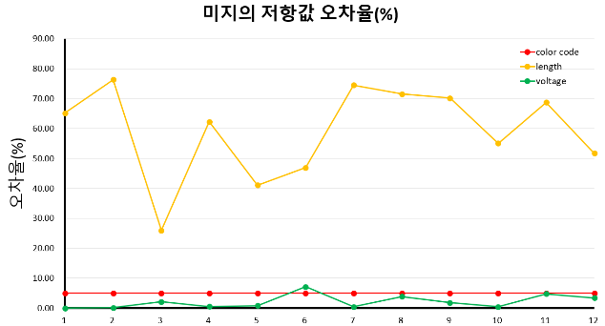

[그림 5] 미지의 저항값 오차율 그래프

[표 3]은 실험 결과에서 추가적으로 오차율을 구한 것이다. 이 때 오차 발생은 저항 색상 코드로 구한 미지의 저항값을 기준으로 삼았다.

[그림 5]는 오차율을 그래프로 나타낸 것이다. 빨간색은 색상 코드, 노란색은 슬라이드 가변저항의 분할 길이, 초록색은 전압으로부터 미지의 저항값을 구하였을 때 오차율 그래프이다.

분석한 결과 슬라이드 가변저항의 분할 길이로부터 구한 미지의 저항값의 오차율은 25%~80%로 유의미할 정도로 크게 나타났다.

반면, 전압으로 구한 미지의 저항값의 오차율은 0%~8%로 작게 나타났다. 이는 저항 색상 코드로 구한 오차율 5%와 유사한 오차율이라고 할 수 있다.

따라서, 옴의 법칙과 키르히호프 법칙, 휘트스톤 브리지에 대한 이론 등 실험을 뒷받침하는 이론적 배경이 근사적으로 맞고 오차가 존재함을 알 수 있다. 그리고 전압으로 구한 저항값의 오차가 가변저항의 분할 길이로부터 구한 저항값의 오차보다 작다는 것을 확인할 수 있다.

IV-3. 오차 분석

[표 4] 미지의 저항과 오차율

|  |  |  |  |
| --- | --- | --- | --- |
| 종류 | $$R_{X,length}'(kΩ)$$ | $error_{1}$ (%) | $$error_{2}(\%)$$ |
| 1 | 0.6475 | 56.834 | 54.565 |
| 2 | 0.1765 | 62.453 | 60.477 |
| 3 | 2.8388 | 5.374 | 0.394 |
| 4 | 3.8028 | 53.624 | 51.183 |
| 5 | 1.9762 | 26.808 | 22.956 |
| 6 | 7.8205 | 36.829 | 31.399 |
| 7 | 0.2121 | 62.121 | 60.128 |
| 8 | 0.3140 | 61.700 | 59.684 |
| 9 | 1.8400 | 60.852 | 58.792 |
| 10 | 9.8807 | 45.107 | 42.218 |
| 11 | 2.2411 | 59.980 | 57.874 |
| 12 | 1.2989 | 40.961 | 37.854 |

1. 슬라이드형 가변저항의 길이 오차

$R_{X,length}$ 의 오차율이 유의미하게 크기 때문에 슬라이드형 가변저항으로부터 $R_{1}$ 과 $R_{2}$ 의 저항값을 구하는 과정에서 가장 큰 문제가 발생했다고 할 수 있다.

실험에서 사용된 가변저항은 원형으로 둘둘 말려있는 형태이다. 만약 가변저항의 끝부분이 온전히 한 바퀴를 돌지 않는다면 이 남는 길이에 따른 오차가 발생할 수 있다. 특히 $l_{1}$ 과 $l_{2}$ 중 하나가 작을 때 오차가 매우 크게 나타날 수 있다. 예를 들어 2번째 미지의 저항에서 $\frac{l_{2}}{l_{1}}$ 를 구할 때 $\frac{2}{18}$ 과 $\frac{2.5}{17.5}$ 의 값은 많이 차이난다.

이에 대해 자세히 설명하자면 다음과 같다. [그림 3]에서 슬라이드형 가변저항으로부터 나눠진 $R_{1}$ 과 $R_{2}$ 의 저항값을 구할 때, 저항 공식 $R=ρ\frac{l}{S}$ 에서 저항의 길이 $l$ 을 $\frac{πDl_{1}}{d}$ 과 $\frac{πDl_{2}}{d}$ 로 생각하였었다. 그 이유는 둘레 $πD$ 가 $\frac{l_{1}}{d}$ 번만큼 반복되기 때문이다. 그러나 이 가정은 $\frac{l_{1}}{d}$ 이 정수일 때만 성립한다. 만약 정수가 아니라면 남는 길이가 존재하고 이에 따른 오차가 발생할 수 있다. 즉 $R_{1}:R_{2}≠\frac{ρ}{πr^{2}}\frac{πDl_{1}}{d}:\frac{ρ}{πr^{2}}\frac{πDl_{2}}{d}= l_{1}:l_{2}$ 이다. 가변저항의 옆면의 길이가 아니라 실제 원형 모양을 따라서 잰 길이를 $L_{1}:L_{2}$ 라고 하자. 그렇다면 $R_{X}=\frac{R_{2}}{R_{1}}R_{k}=\frac{L_{2}}{L_{1}}R_{k}$ 이다.

[표 1]의 실험 결과를 보면 12개의 미지의 저항에 대해 모두 $R_{X,length}<R_{X,color}$ 이므로 $L_{2}$ 의 길이가 실제보다 작게 측정되고 $L_{1}$ 의 길이가 크게 측정되었을 수 있다. 따라서 이를 길이 값들을 조정하여 오차율이 어떻게 변하는지 확인해보자. $L_{1}=l_{1}-1$, $L_{2}=l_{2}+1$ 로 하여 다시 계산한 저항을 $R_{X,length}'$ 이라고 하자. 그리고 이 값과 $R_{X,color}$ 를 비교하였을 때 오차율을 $error_{1}$ 이라고 하자. [표 4]에 $R_{X,length}'$ 와 $error_{1}$ 가 나타나있고 [표 3]과 비교하였을 때 오차율이 약 10%씩 감소한 것을 확인할 수 있다.

그 밖에 $l_{1}+l_{2}≠20$ 이거나 버니어 캘리퍼스의 눈금 오차로 길이를 정확하게 측정하지 못하는 문제가 발생할 수 있다.

1. 슬라이드형 가변저항의 비선형성 (loading nonlinearity)

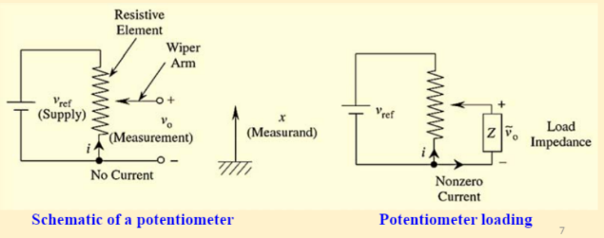

[그림 6] 가변저항의 loading

슬라이드형 가변저항을 이용해 저항 $R_{1}$ 과 $R_{2}$ 에 전압을 분배할 때 실제로는 예상치보다 작은 값을 가진다.

가변저항은 탄소, 백금 등 저항이 길이에 비례하는 높은 저항성을 지닌 물질들로 코일 형태를 만들었고, 외부의 저항을 무한대로 삼고 전류가 흐르지 않는다고 가정하여 오차를 최소화한다. 그러나, 가변저항 자체에만 전류가 흐르는 것이 아니라 주변 도선과 저항 $R_{1}$ 과 $R_{2}$ 도 전류가 흐른다. 따라서, 실제 전압은 전압 강하에 의해 더 작아지게 되며 이를 ‘electrical loading effect’라고 부른다.

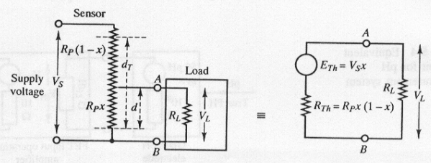

[그림 7] 테브닌 등가 회로

electric loading effect가 주어지는 경우의 회로[그림 7의 왼쪽]는 그와 동등한 효과를 가지는 테브닌 등가 회로[그림 7의 오른쪽]로 바꿀 수 있다. 이 때, $V_{L}=E_{th}\frac{R_{L}}{R_{L}+R_{th}}=V_{s}x\frac{R_{L}}{R_{p}x\left(1-x\right)+R_{L}}=V_{s}x\frac{1}{\frac{R_{p}}{R_{L}}x\left(1-x\right)+1}$ 이며 loading effect는 $N\left(x\right)=E_{th}-V_{L}=V_{s}x\left\{1-\frac{1}{\frac{R_{p}}{R_{L}}x\left(1-x\right)+1}\right\} ≈V_{s}\frac{R_{p}}{R_{L}}(x^{2}-x^{3})$ 이다. $N(x)$ 는 $x=\frac{2}{3}$ 일 때 최대값을 가진다. 가변저항의 가장자리 부근에서 오차가 가장 크게 발생함을 확인할 수 있다. 저항 $R_{1}$ 과 $R_{2}$ 의 값을 정확히 알지 못하므로 이에 따른 오차 분석을 정량적으로 진행하기는 어렵다.

1. 저항 색상 코드의 오차

저항 색상 코드는 미지의 저항 크기를 온전히 반영하지 못한다. 그 오차가 최대 5%라고 색상 코드에 명시되어 있으므로 그에 따른 오차가 발생할 수 있다. 이에 따른 오차를 최대로 보정한 다음 $R_{X,length}$ 과 비교하고 새로운 오차율 $error_{2}$ 을 구할 수 있다. 이를 [표 4]에 나타내었다. $error_{1}$ 과 비교하였을 때 약 3%씩 감소한 것을 확인할 수 있다.

1. 눈금 오차

멀티미터를 통해 전류나 전압의 값을 볼 때 눈금이 나타낼 수 있는 한계가 존재하여 오차가 발생할 수 있다.

1. 초기값 오차

검류계에 흐르는 전류가 0이 된 상태에서 실험을 시작해야 하는데 실제로 눈금 오차에 따라서 0이 아닐 수 있다.

V. 결론

휘트스톤 브리지에서 미지의 저항값을 추론하는 실험을 진행하였다. 실험 분석 결과, 옴의 법칙, 키르히호프 법칙, 휘트스톤 브리지에 대한 이론들이 근사적으로 옳다는 것을 볼 수 있었다. 슬라이드형 가변저항에서 길이나 비선형성에 대한 오차가 발생하여 길이를 통해서 미지의 저항을 추론한 경우 오차가 크게 발생하였다. 전압을 통해서 미지의 저항을 추론하는 방법을 사용하여 오차를 줄일 수 있다.

참고문헌

[1] David Haliday, Robert Resnick, Jearl Walker, Principles of Physics, 11th edition, Wiley(2020)

[2] 물리학 실험 2 매뉴얼, 서울대학교 물리천문학부